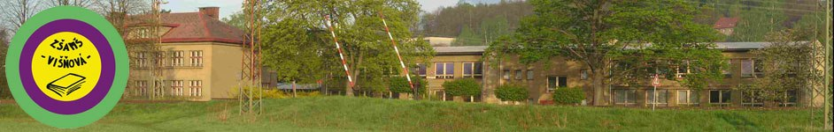

Inovace a zkvalitnění výuky směřující k rozvoji matematické gramotnosti žáků základních škol
EU – OPVK

název: Sčítání a odčítání - zaokrouhlování
autor: Lenka Křelinová
předmět: Matematika – čísla a početní operace
třída: 4. třída
materiály: http://t0.gstatic.com
Sčítání a odčítání
- Vypočítej příklady, výsledky zaokrouhli na desítky:
VÝSLEDKY PŘÍKLADŮ | VÝSLEDKY ZAOKROUHLENÍ
28 + 35 =
86 - 29 =
62 - 41 =
43 + 26 =
73 - 68 =

19 + 53 =
57 - 28 =
91 - 36 =
51 + 21 =
63 - 53 =

54 + 18 =
93 - 67 =
61 - 41 =
24 + 48 =
73 - 28 =
Pokud to zvládneš, můžeš si vybarvit obrázek:

